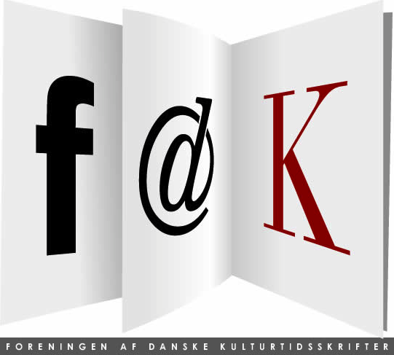
c/o Ivan Rod
Carl Johans Gade 6, 2.th.
2100 København Ø

kulturtidsskrifter@hotmail.com
tlf. +45 2170 0858

ÅRETS KULTURTIDSSKRIFT I NORDEN 2015

Torsdag den 26. november kl. 16 uddeler Foreningen af Danske Kulturtidsskrifter (FDK) på vegne af den nordiske paraplyorganisationen, Nordisk Kulturtidskriftsförening, prisen: ”Årets kulturtidsskrift i norden 2015” ved et arrangement i København. Prisen, der uddeles for syvende år i træk, tildeles i år det svenske kunsthåndværks-tidsskrift

HEMSLÖJD

Den dansk / svensk / norske jury motiverer bl.a. valget af Hemslöjd med følgende ord:

”Overrask mig, provoker mig! Åben mine grænser, udvid min verden. Fornøj mit sind, forny mit blik på tidsskriftets muligheder. Skriv min samtid! Kravene til det excellente tidsskrift er store og næsten umulige at leve op til på en gang. Men Hemslöjd, årets vinder af Årets kulturtidsskrift i Norden 2015, lever (næsten) op til alle kravene på en meget overraskende og overbevisende måde. Ved første øjekast er emnet smalt, men Hemslöjd er et godt eksempel på, hvad kulturtidsskriftet kan, og at relevansen af indholdet ikke nødvendigvis begrænses af en snæver faglighed, men netop kan løfte et bestemt område ind i et bredere kulturelt felt. (…) Hemslöjd er redaktionelt arbejde af fineste kvalitet. Det tilfredsstiller æstetisk og udvider verden og tidsskriftets muligheder, og det formår at skrive sin samtid fra et overraskende perspektiv.”

Prisen uddeles ved et arrangement og en reception torsdag den 26. November 2015 kl. 16 i Thiemers Magasin, Tullinnsgade 24, 1618 København V. Her deltager Hemslöjds redaktør, Malin Vessby, og juryens formand, Andreas Harbsmeier, foruden repræsentanter for flere andre kulturtidsskrifter i Norden.

Ved samme arrangement uddeler FDK prisen: ”Årets Danske Kulturtidsskrift 2015” til det arkitekturhistoriske tidsskrift, Architectura.

Den nordiske pris er tidligere gået til det norske litteraturtidsskrift, Vinduet (2009), det norske almenkulturelle tidsskrift, Syn & Segn (2010), det norske litteraturtidsskrift, Bokvennen (2011), det danske litteraturtidsskrift, Standart (2012), det danske litteraturtidsskrift, Den Blå Port (2013), og det danske arkitekturtidsskrift, ArkitekturDK (2014).

